Programmering C

Opsummering af opgaverne og øvelse lavede i nu (uge 38)

# Uge 34

vi startede bare med at kigge på og installere de programmer vi skal arbejde med igennem året, GitHub Desktop og Processing 3.5.3.

# Uge 35

Vi lært hvordan man bruger setup() og draw(), med at lave en cirkel der følger musen med brug af variablerne mouseX og mouseY, vi også lært hvordan vi kunne ændre dens størrelse og farve med brug af musen. Endelig opgaven til ugen var en album cover som var lagt op på Pinterest, jeg lavede en Pink Floyd cover med brug af draw og image funktionerne.

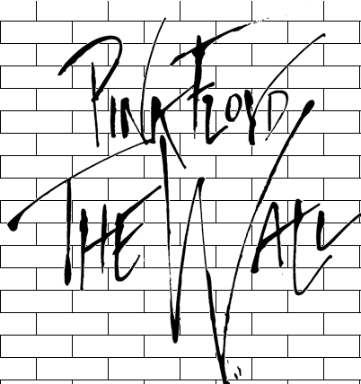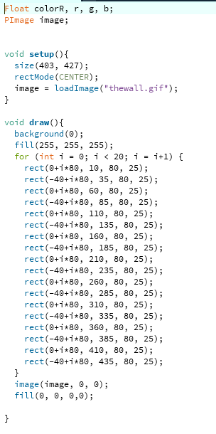

# Uge 36

Vi var sæt i gang med at lave en bold der kunne bevæge sig over skærmen automatisk, det var forberedelse til opgaven hvor vi skulle lave et Pong spil, jeg kommet i gang med at lave den men nu skal vi gå videre på andre opgaver.

# uge 37+38

Vores ny opgave er at lave en tegneprogram og en log af alle opgaverne vi har lavede, vi har resten af uge 38 til arbejde på programmet.